МИНОБРНАУКИ РОССИИ

Федеральное государственное бюджетное образовательное учреждение высшего образования

НИЖЕГОРОДСКИЙ ГОСУДАРСТВЕННЫЙ ТЕХНИЧЕСКИЙ

УНИВЕРСИТЕТ им. Р.Е.АЛЕКСЕЕВА

Институт радиоэлектроники и информационных технологий

Кафедра информатики и систем управления

Лабораторная работа №1

ОТЧЕТ

По лабораторной работе

по дисциплине

Информатика и компьютерные технологии

РУКОВОДИТЕЛЬ:

________________ Степаненко М.А.

СТУДЕНТ:

________________ Иванов И. И.

24 -ИВТ-2

Работа защищена «___» ____________

С оценкой ________________________

Нижний Новгород 2025

**Лабораторная работа №40.**

Цель: Освоение приемов работы с геоинформационной системой на примере 2ГИС “ Карта Москвы”, “карта Нижнего Новгорода” по вариантам.

Задание 1. Осуществить поиск объектов по указанному адресу (по карте Москвы), отметить на карты место, соответствующее заданному адресу, найти ближайшую станцию метро, указать путь к ней, и расстояние по прямой.

Гостиница, музей находящейся в радиусе 1км от указанного адреса

|  |
| --- |
| Сторожевая, 38 |

Ул. Сторожевая, д. 38 находится здесь:

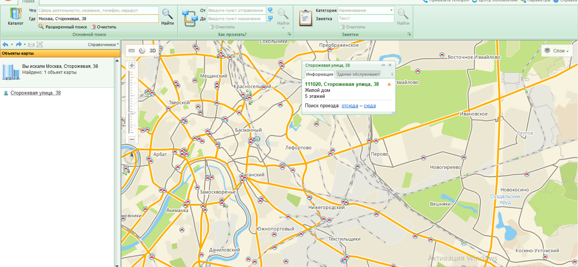Ближайшая станция метро к заданному здания - Лефортово, находится на расстоянии в 645м по прямой от здания. Маршрут, предложанный 2ГИС, составляет 768м.

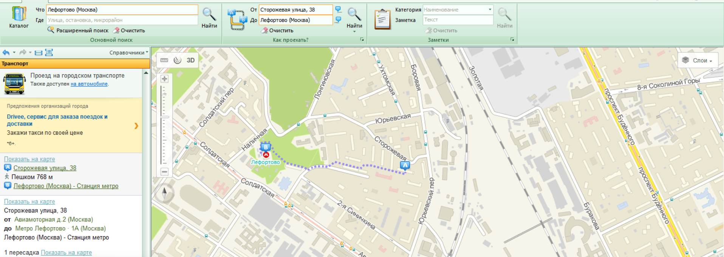

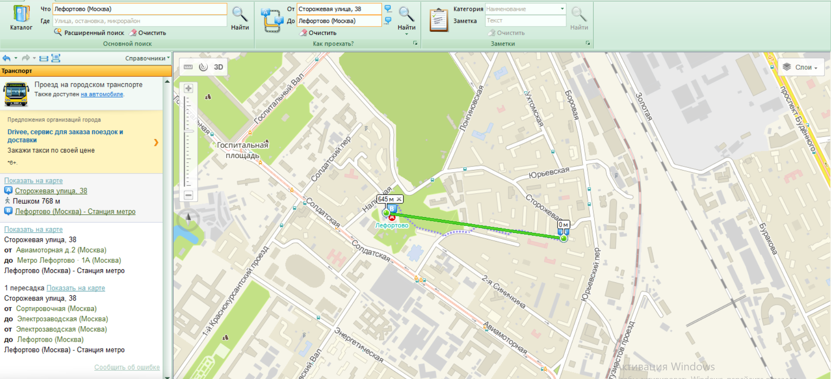Гостиница в радиусе 1км от заданного здания:

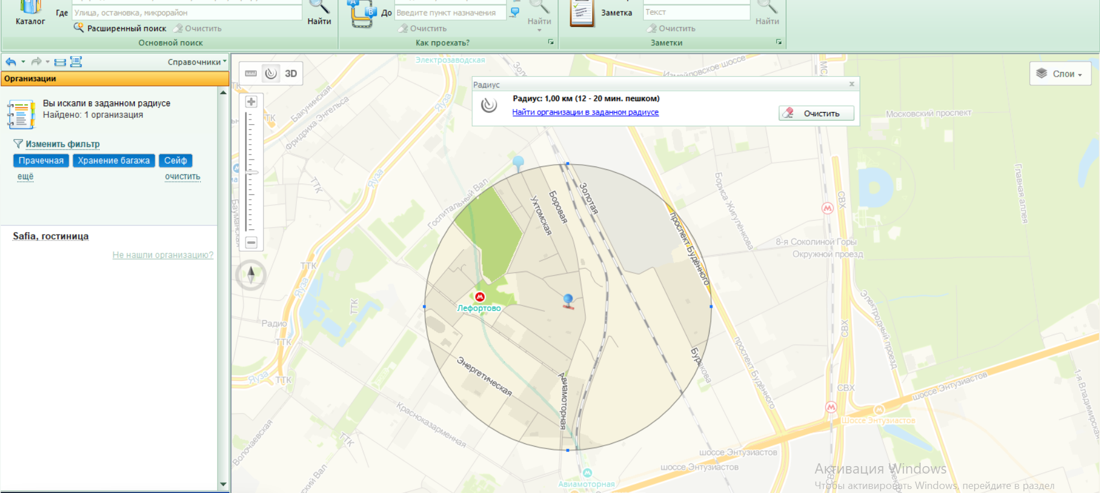

Музеи в радиусе 1км от заданного здания:

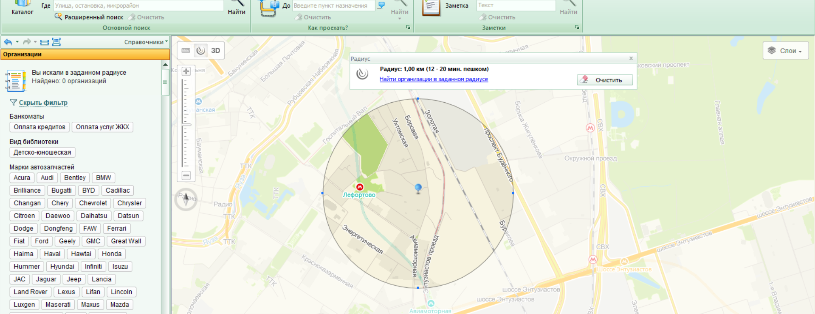Задание 2. Найти адреса указанных в варианте вузов (по карте Москвы), их учебных корпусов(филиалов) в Москве.

МГУПП

Адрес: улица Талалихина, 33

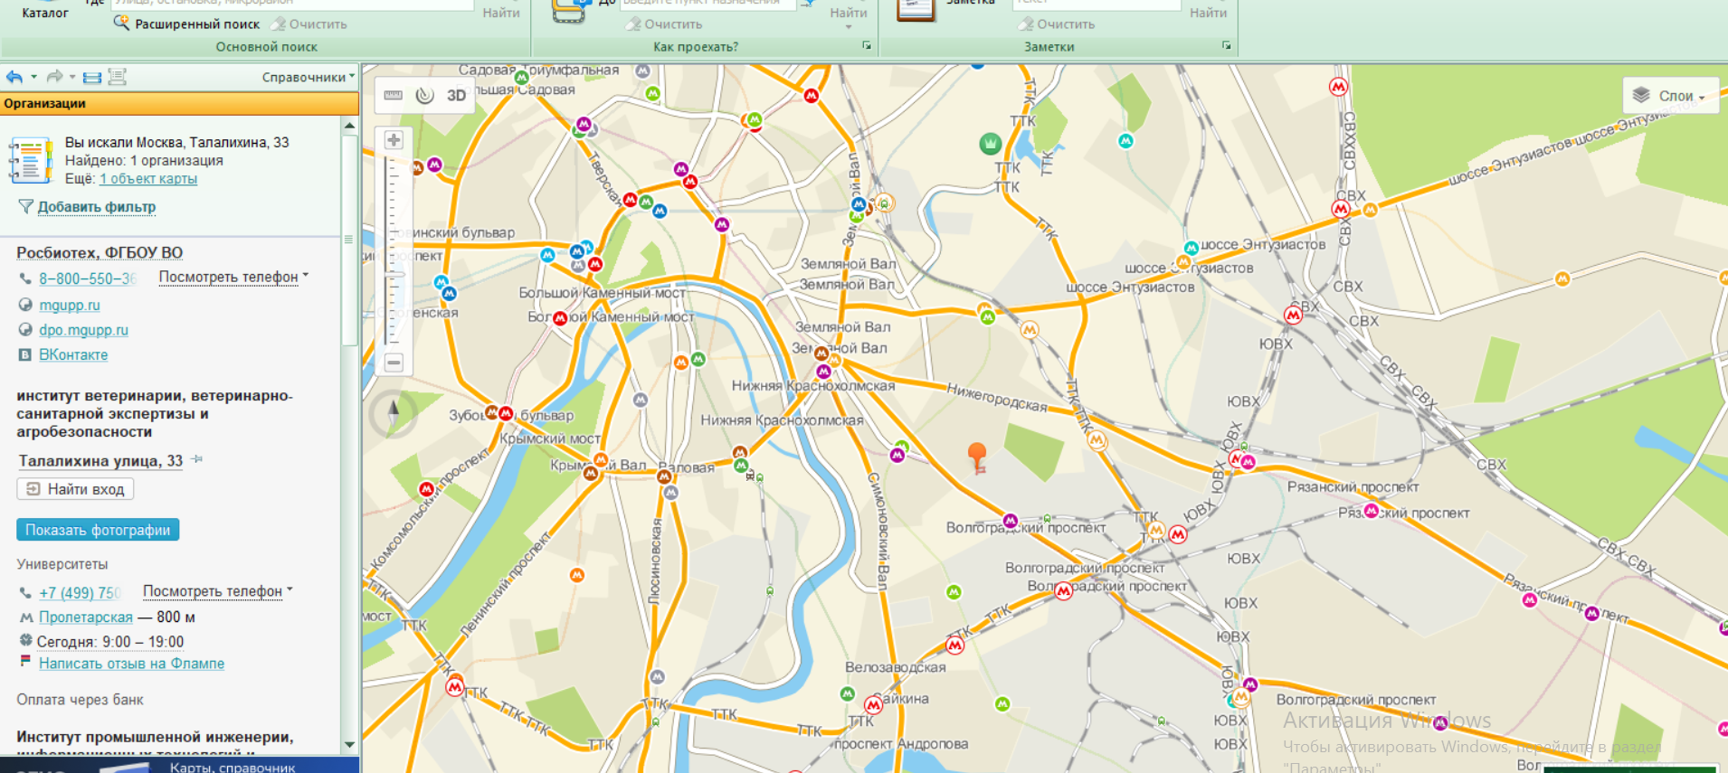

Адрес: Волоколамское шоссе, 11

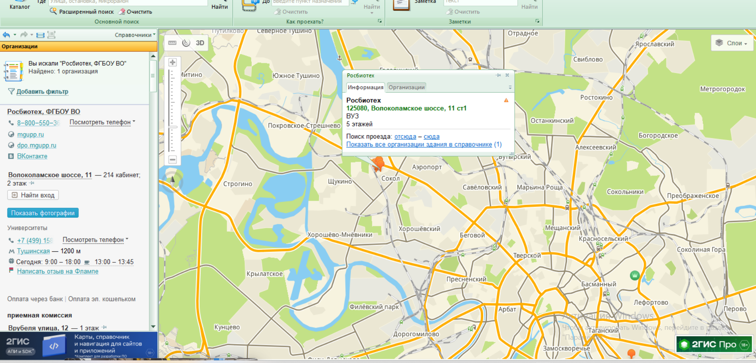Адрес: Врубеля улица, 12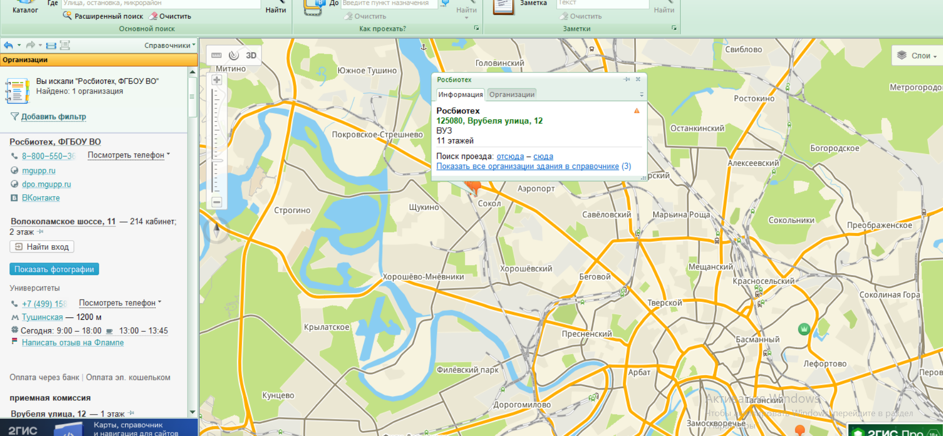

Задание 3. Определение расстояния и маршрута движения от места жительства до места учёбы: 1 корпус, 6 корпус НГТУ (по карте Нижнего Новгорода). Определить оптимальные расстояние от места Вашего проживания до ВУЗа, указать несколько альтернативных маршрутов с использованием траекторий общественного транспорта и движения по пешеходным зонам.

От места жительства студента до места учёбы (1 корпус НГТУ) по прямой 5,35км.

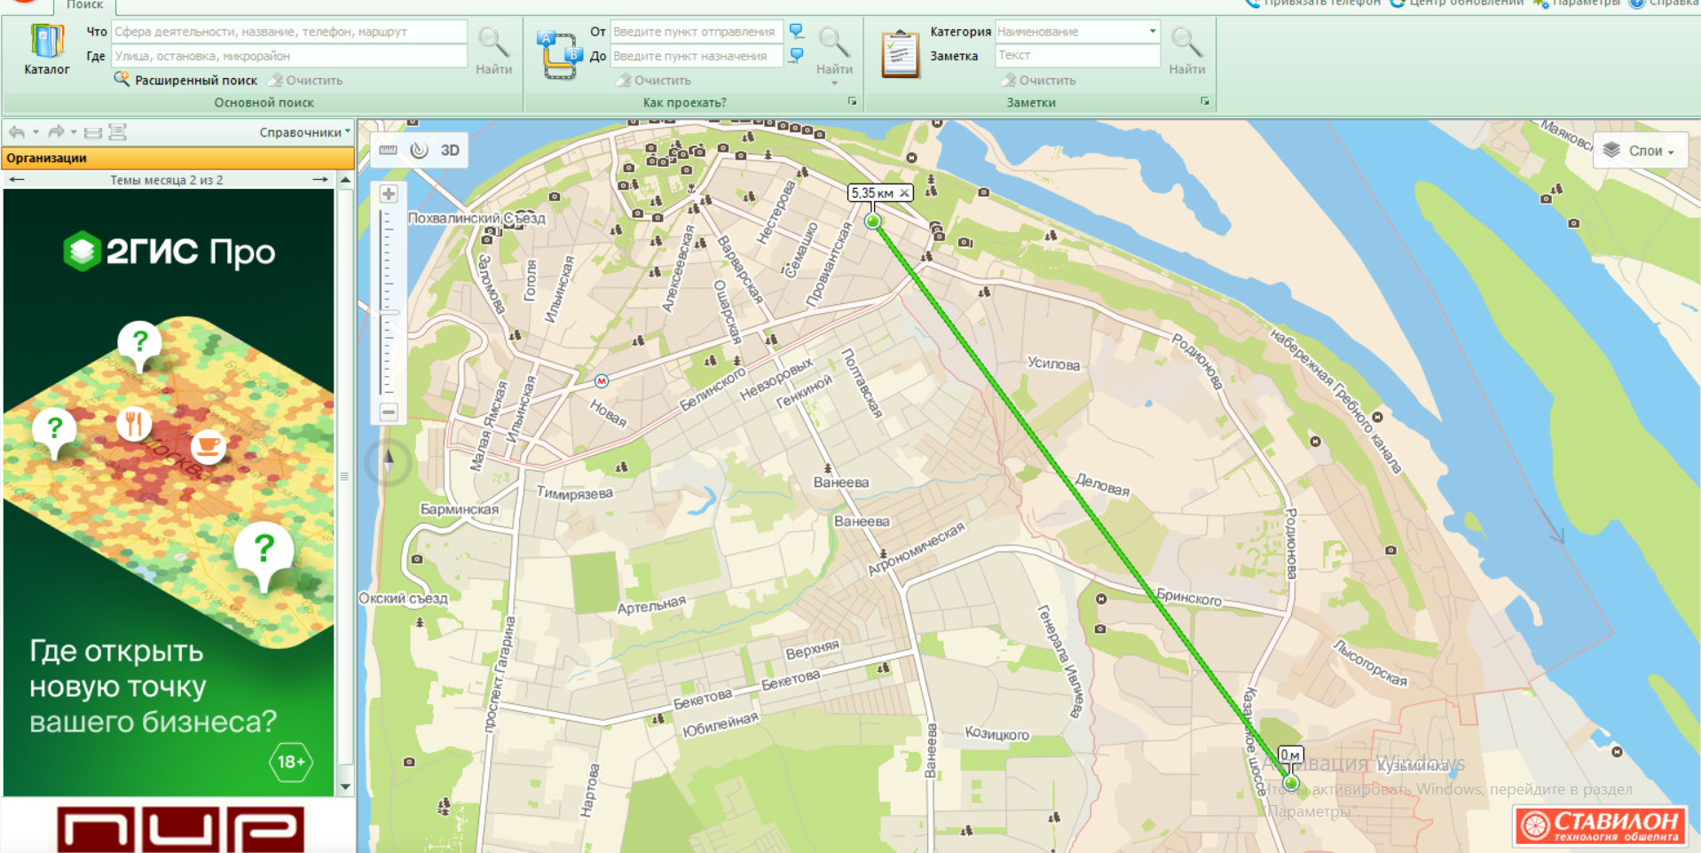

Дойти пешком от места жительства до остановки общественного транспорта (Академическая), воспользоваться автобусом №90, доехать до нужной остановки (Технический университет), дойти пешком до корпуса 1.

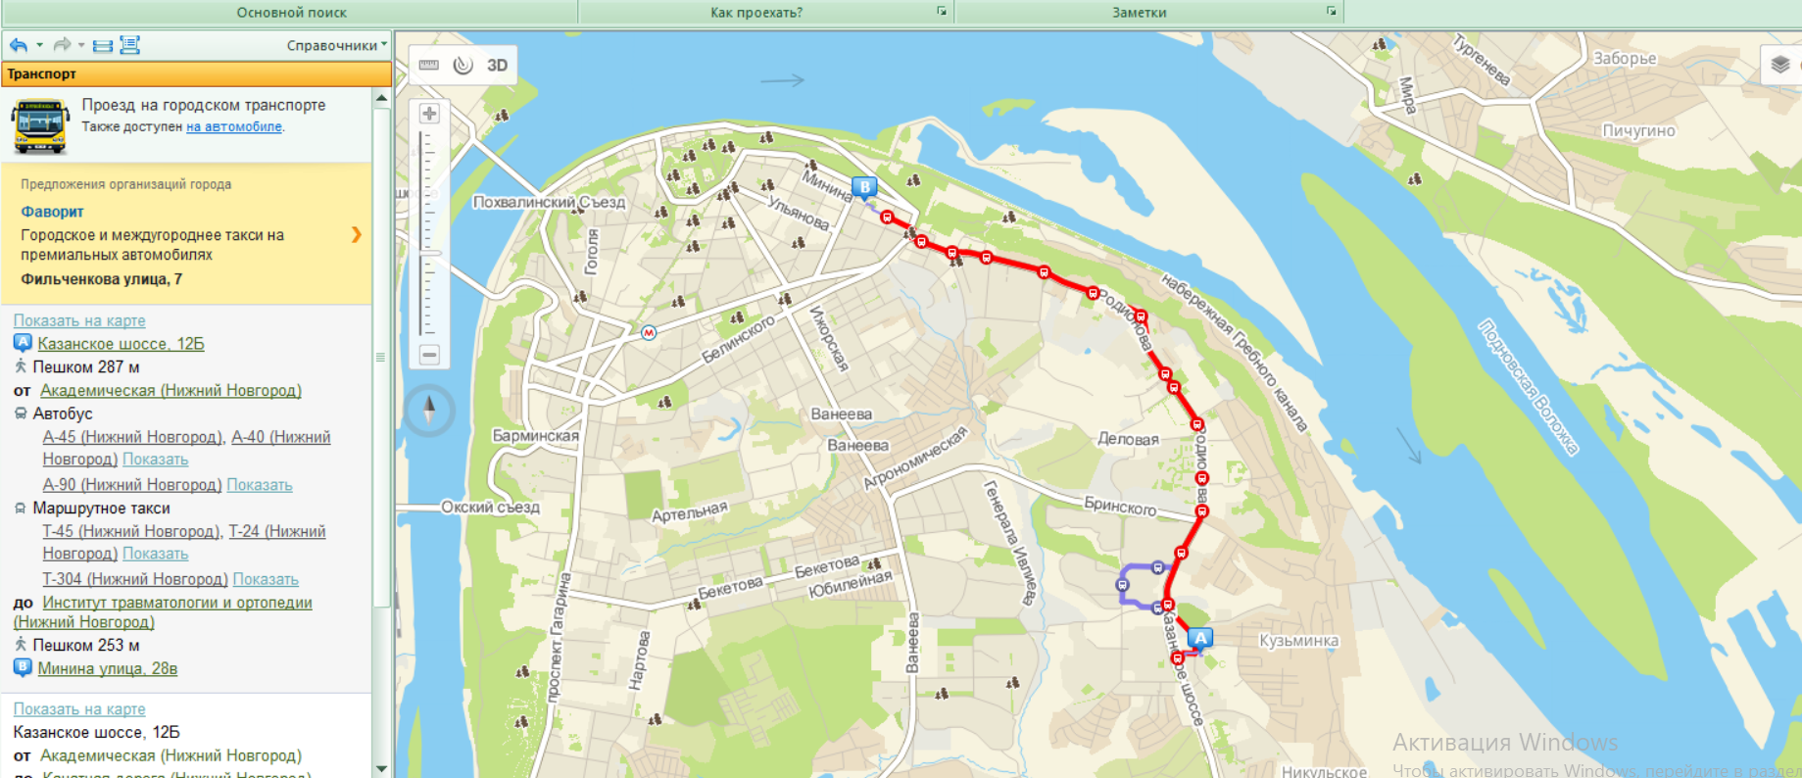

Дойти пешком от места жительства до остановки общественного транспорта (Академическая), воспользоваться автобусом №45, доехать до нужной остановки (Технический университет), дойти пешком до корпуса 1.

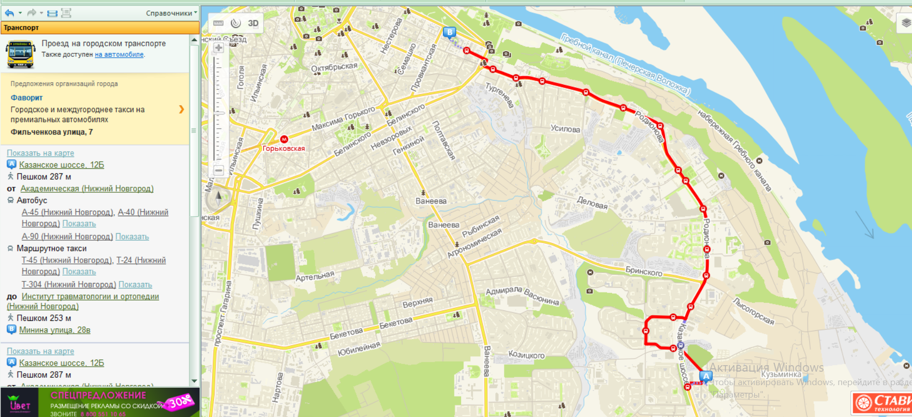

Вывод: освоил основные приемы работы с геоинформационной системой на примере 2ГИС.